Αγαπημένοι μου μαθητές και μαθήτριες
όπως βλέπεται το σχολείο συνεχίζεται
για αυτό δεν ξεχνώ ότι :

Η ΦΥΣΙΚΗ ΑΓΩΓΗ
Ενθαρρύνει την Δια Βίου Αθλητική Δραστηριότητα
Βοηθάει στην πρόληψη παθήσεων και ασθενειών
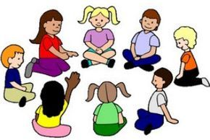
Παρέχει μια διέξοδο για τη δημιουργικότητα και την αυτοέκφραση

Αναπτύσσει την ομαδικότητα και την συνεργασία
Kτίζει αυτοπεποίθηση

Βελτιώνει την Φυσική Kατάσταση και την ανάπτυξη των κινητικών δεξιοτήτων

Μειώνει το άγχος

Ενδυναμώνει τις σχέσεις με τους άλλους

Για αυτό, τώρα που αυτές τις μέρες πρέπει να είμαστε στο σπίτι, να μην ξεχνάμε κάθε πρωί να κάνουμε τη Γυμναστική μας

Ανοίξτε το λίνκ:
https://www.youtube.com/watch?v=v_U7ERmMGzU

